Live webinar
23 juni, 20.00 uur – 21.15 uur

Covid-19: zwangerschap, geboorte, kraamtijd en gezin
Stel uw vragen!

Dit webinar biedt een update van de betekenis van corona voor de zorg voor de zwangere. Inmiddels weten we dat zwangere vrouwen met COVID-19 een groter risico hebben op het ontwikkelen van een ernstig verloop van de ziekte. Wat zijn de gevolgen van een Covid-19 besmetting rondom de bevalling en na de geboorte? Hoe kwetsbaar is de pasgeborene en hoe kunnen ouders hun kind beschermen?

De NVOG adviseert zwangeren om zich te laten vaccineren met een bij voorkeur mRNA-vaccin. Maar wat zijn de gevolgen van vaccinatie voor haar ongeboren kind? Hoe adviseert u uw cliënten hierin?
Al deze vragen kunt u stellen in een interactieve webinar door 3 professionals: Prof. dr. Mireille Bekker, gynaecoloog WKZ geboortecentrum, dr. Patricia Bruijning, kinderarts/hoofddocent infectieziekten en epidemiologie UMCU en dr. Liesbeth van Leeuwen, gynaecoloog-perinatoloog, Amsterdamumc

Voor meer informatie en inschrijven: klik hier
Het inschrijfgeld bedraagt: € 39,-

Programma
20.00 uur | Prof. dr. Mireille Bekker: Introductie  Prof. dr. Mireille Bekker: safe@home-corona, update over covid en zwangerschap wereldwijd  Dr. Liesbeth van Leeuwen: Nederlandse getallen, vaccineren bij zwangeren, protocol voor behandeling  Dr. Patricia Bruijning: virologische achtergronden, verschillende mutaties
20.40 uur | Q&A: stel uw vragen!
21.15 uur | Afsluiting
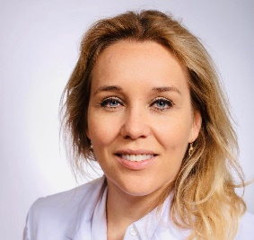 |  | 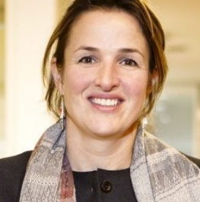
Dr. Mireille Bekker Dr. Patricia Bruijning Dr. Liesbeth van Leeuwen

